**Poad 01/7 a 15/7**

1-) Pesquisa sobre a característica da pintura e de seus pintores com imagens das obras mais importantes, como segue abaixo:

**Impressionismo** –

-Monet

-Renoir

-Degas

**Pós-Impressionismo** –

-Paul Gauguin

-Paul Cézanne

-Toulouse- Lautrec

-Van Gogh

2-) Faça um desenho com a técnica do pontilhismo – (escolha uma parte desta cena para representar, não esqueça de pintar com pontinhos)

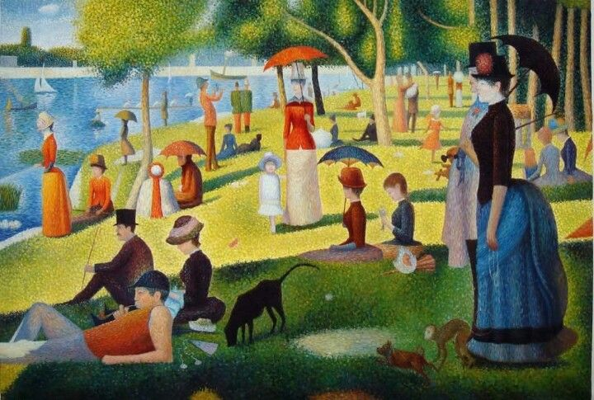

3-)Responda as questões abaixo, apenas uma alternativa correta:

**01-)** Só não notamos a presença do [Impressionismo](https://www.coladaweb.com/artes/impressionismo-movimento) quando o autor:

a) retrata a verdade de um dado momento, justapondo ideias várias;  
b) dá mais ênfase às emoções sentimentos e atitudes individuais do que aos fatos em si;  
c) usa uma linguagem expressiva, suprimindo conjunções e liberando as frases;  
**x) procura retratar fielmente a realidade, detendo-se em minuciosa descrição;**e) inventa e interpreta uma paisagem imprecisa.

**02-)** Assinale o que não se refere ao Impressionismo:

a) é considerado um produto do Realismo-Naturalismo, no seu início, e do Simbolismo no outro extremo;  
b) o mais importante é o instantâneo e único, tal como aparece ao olho do observador;  
c) não relatar os objetos, mas sim as sensações e emoções que es despertam;  
**x) transfere o registro das reações externas para o das relações internas, isto é, das impressões despertadas no espírito pelo contato com as coisas, cenas,** **paisagens ou pessoas;**  
e) reproduz a realidade de maneira impessoal, minuciosa.

03)- O termo “impressionismo” surgiu em função da obra abaixo, que foi um dos primeiros quadros de um importante artista francês, "Impressão, nascer do sol", quando de uma crítica feita ao quadro pelo pintor e escritor Louis Leroy. A expressão foi usada originalmente de forma pejorativa, mas o artista e os demais artistas desse movimento artístico adotaram a denominação, sabendo da revolução que estavam iniciando na pintura.

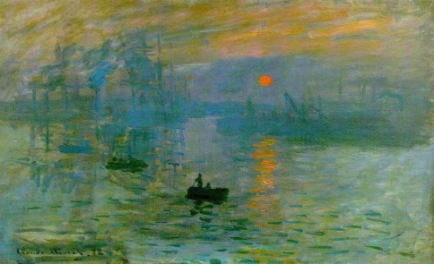

Assinale a alternativa que indica o nome do artista autor da obra citada.

1. Alfred Sisley.

**x) Claude Monet**

c) Eduard Manet.

d) Pierre-Auguste Renoir.

e) Jean Frédéric Bazille.

04-) Um dos líderes do impressionismo foi Claude Monet, sendo que o nome desse estilo deriva de um de seus quadros, chamado:

a) Luz e sombra.

b) O tocador de pífaro.

**x) Impressão: o nascer do sol.**

d) Trigal com corvos.

e) Dançarinas em azul.

05) – Marque a(s) alternativa(s) correta(s):

a. () A arte impressionista é abstrata.

**b. (x) As cores são puras no Impressionismo**.

c. () No Impressionismo predominam os ateliês de pintura.

d. () A arte impressionista é extremamente realista.

Bom trabalho!!!!

**Desenho:**

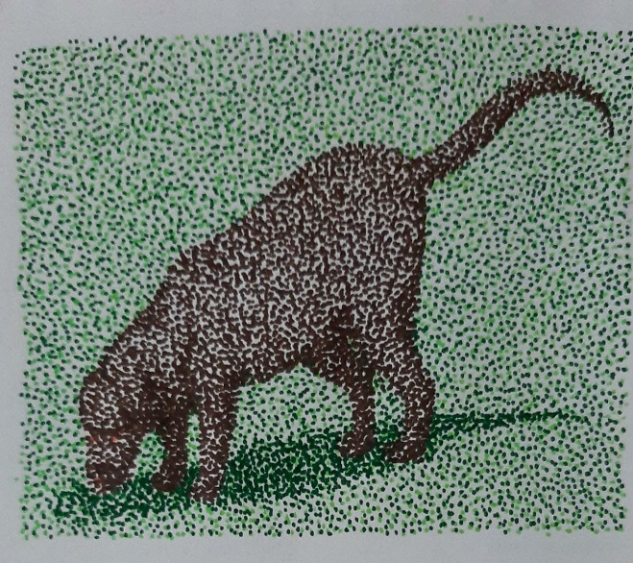

**Pesquisa:**

**Impressionismo**

O Impressionismo foi um movimento que revolucionou a pintura e deu início as novas tendências da arte no século XX. Os impressionistas buscavam observar os diversos efeitos de luz solar sobre os objetos ao longo do dia para registrar na tela as variações provocadas nas cores da natureza. Eles não chegaram a formar uma escola ou sistema; apenas compartilharam algumas técnicas e procedimentos gerais.

Procedimentos gerais do impressionismo:

* A pintura deve registrar as tonalidades dos objetos que adquirem ao receber luz solar num determinado momento, pois as cores da natureza se modificam constantemente dependendo da incidência de luz do Sol.
* As figuras não devem ter contornos nítidos, pois a linha é só uma forma encontrada pelo ser humano para representar, por meio de imagens, a natureza.
* As sombras devem ser luminosas e coloridas, tal como é a impressa visual que nos causam e não escuras ou pretas como os pintores representam até então.
* As cores e tonalidades não devem ser obtidas pela mistura de tintas, devem ser puas e utilizada na tela em pequenas pinceladas.

Pintores:

Monet – O francês Claude Monet (1840-1926) apreciava a pintura ao ar livre, que lhe permitia reproduzir os efeitos da luz solar diretamente da natureza. O maior exemplo desse interesse está na série que teve como tema a fachada da Catedral de Rouen. Ele a pintou em vários momentos do dia, registrando as diferentes impressões que ela lhe causava.

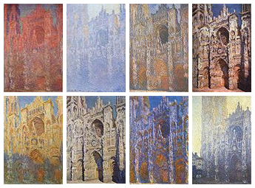

Renoir - Renoir: alegria e otimismo Dos impressionistas, o francês Pierre Auguste Renoir 1841-1919 foi o que ganhou maior popularidade, chegando a ter o reconhecimento da crítica ainda em vida. Seus quadros expressam otimismo, alegria e a intensa movimentação da vida parisiense das últimas décadas do século XIX.

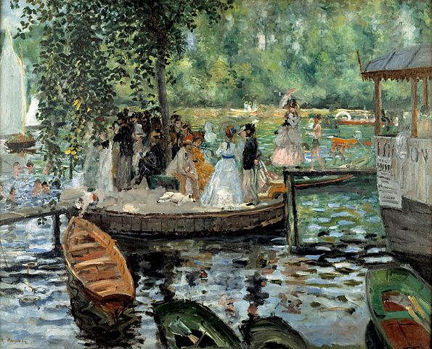 La Grenoullière (1869)

Em 1869, Renoir envolveu-se em uma curiosa coincidência. Ele e Monet pintaram a mesma cena um grupo divertindo-se próximo a um rio. O fato, além de dar fama às duas telas, mostrou bem o empenho de ambos os artistas em explorar as superfícies que refletem a luz.

Degas - O francês Edgar Degas - 1834-1917 participou do Impressionismo, mas desenvolveu um estilo diferente: além da cor, a grande paixão dos impressionistas, ele valorizava o desenho. Pintou poucas paisagens e cenas ao ar livre: em seus quadros predominam os ambientes interiores, onde a luz é artificial. Seu grande interesse era flagrar um momento da vida das pessoas, apreender um instante do movimento de um corpo ou da expressão de um rosto.

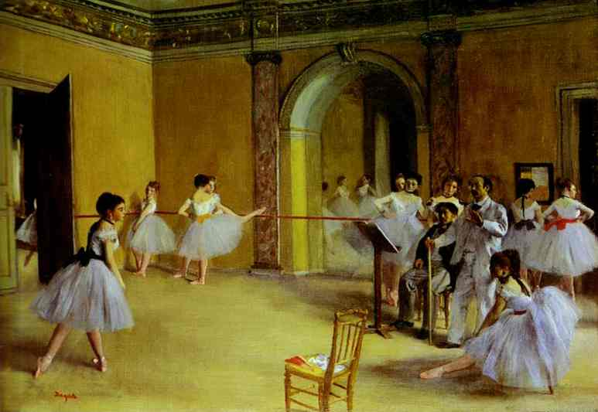 Le Foyer de La Danse (1872)

**Pós-impressionismo**

Alguns artistas consideravam o Impressionismo um estilo superficial que retratava apenas cenas passageiras e não dava muita importância aos sentimentos e acontecimentos políticos e sociais. Outros sentiam-se insatisfeitos e limitados com a técnica impressionista. Dessa forma, muitas tendências surgiram na pintura no final do século XIX e início do século XX, e essas diversas tendências foi dado o nome de Pós-Impressionismo.

Características:

* O forte caráter simbólico e subjetivo;
* A valorização tanto de cenas políticas e sociais, como de temáticas do cotidiano;
* O uso constante da emoção;
* A liberdade no uso de cores;
* O prestígio da estrutura, da textura e da luminosidade;
* A presença de contornos mais delimitados;
* O emprego da técnica pontilista;
* A valorização da bidimensionalidade nas obras.

Pintores:

Paul Cézanne - (1839-1906): Para Cézanne, seus quadros eram "construções da natureza" e não a cópia dela. Ele estudava as formas geométricas e as proporções de cada objeto a ser retratado. Seus quadros são considerados reconstruções da natureza e dos objetos. Um dos temas preferidos de Cézanne são as naturezas-mortas (pintura de flores, frutas, objetos, animais mortos).

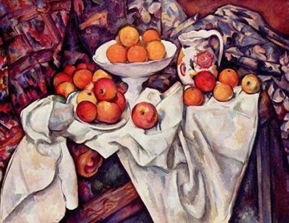 Natureza Morta com Maçãs e laranjas

Eugène Henri Paul Gauguin (1848- 1903) – Suas obras apresentavam influência da cultura e do clima da América do Sul, originária do tempo em que viveu no Peru durante a infância, uso de cores vivas e contornos marcantes e bem definidos, retratação de imagens exóticas e místicas, com presença de visões idealizadas, na fase final de sua carreira, recebeu influência das gravuras japonesas, representação simbólica e alegórica da natureza.

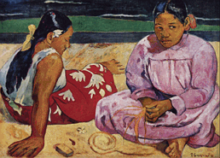 Mulheres de Taiti na praia (1891)

Vincent van Gogh (1853-1890) - Considerado um dos maiores pintores de todos os tempos, foi marginalizado pela sociedade durante sua vida. "Falhou" em todos os aspectos considerados importantes para a sociedade de sua época. O artista foi pioneiro ao relacionar tendências impressionistas com as aspirações modernistas

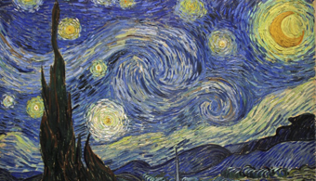 A Noite Estrelada

Toulouse- Lautrec - Toulouse-Lautrec não foi um paisagista. Sua pintura representou cenas internas, retratando pessoas e a vida boêmia de Paris. Além de fazer pinturas, Toulose-Lautrec revolucionou o design gráfico se destacando na publicidade do século XIX com a confecção de cartazes promocionais dos cabarés e teatros. Uma vez que a arte passou a ser comprada e utilizada pelo comércio, o cartaz litográfico colorido foi uma nova ferramenta de divulgação das opções de lazer de Paris. Assim, Lautrec explorou a confecção dos cartazes, definindo o estilo que ficou conhecido como Art Nouveau.

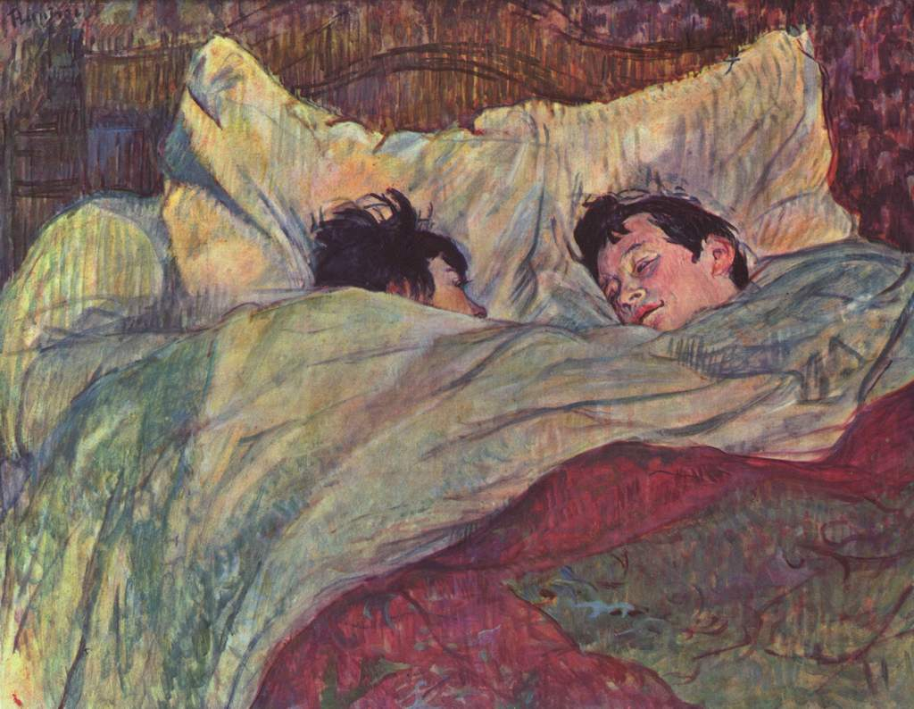 Duas Meninas na Cama